《数据结构》实验报告
实验编号 |  | 实验名称 | 二叉树及其操作算法
实验日期 | 2022 12 20 | 实验教室 |  | 指导教师 | 陈波
学 号 | 19210405 | 姓 名 | 王昶宇
一、实验目的和要求：（本次实验所涉及并要求掌握的知识点）
编写程序，实现二叉树类模板及若干应用算法。
要求采用二叉链表结构，实现以下功能：
（1）构造函数：根据带空指针标记的先序遍历序列构造对象；根据先序和中序遍历序列构造对象。
（2）析构函数：释放所有结点空间。
（3）先序、中序、后序、层次遍历算法。
（4）统计结点的个数。
（5）计算二叉树的高度。

二、实验环境：（本次实验所需要的平台和相关软件）
Vs2022
Windows 10

三、实验内容及步骤：（本次实验计划安排的实验内容和具体实现步骤）
先写出二叉树的遍历算法，再写出二叉树的构造和析构算法，最后写出二叉树的查找及其他算法

四、实验过程和结果：（记录实验过程和结果、以及所出现的问题和解决方法）
我用vector数组创造了一颗先序遍历序列为'A','B','H','F','D','E','C','K','G'
中序遍历序列为'H','B','D','F','A','E','K','C','G‘的二叉树
由基础知识可以知道它的后序遍历序列应为HDFBKGCEA
层次遍历序列应为ABEHFCDKG
它有九个节点
高为四层
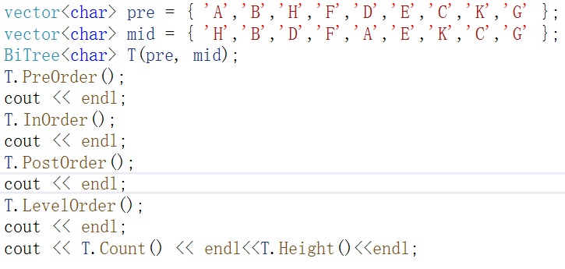
以下为输出结果
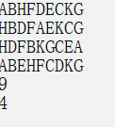
成功
五、实验中的问题及解决：（本次实验中在编程中碰到的错误等问题及解决方法）
写到一半时我就开始测试函数功能，结果给出了如下错误
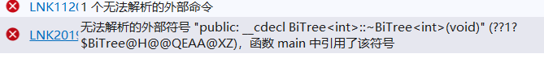
我想可能是因为函数功能不全，无法对树进行实例化
后来我把所有函数都补全后，就能正常运行了

六、实验总结和思考：（填写收获和体会，分析成功或失败的原因）：

二叉树用了递归这一算法，其核心思想为大问题变小问题，寻找终止条件。我感到很神奇
附件：程序源代码

评阅意见

